Pengolahan Citra Untuk Deteksi Warna Pada Latar Belakang Citra (OpenCV, Python)

Alif Sita Maharani  
Program Studi :*Teknik Informatika*

*Universitas Darussalam Gontor, Ngawi, Jawa Timur,Indonesia  
(alifsita@mhs.unida.gontor.ac.id)*

*Abstract*—Citra adalah kombinasi antara titik, garis, bidang, dan warna untuk menciptakan suatu imitasi dari suatu objek–biasanya objek fisik atau manusia. Citra bisa berwujud gambar dua dimensi, seperti lukisan, foto, dan berwujud tiga dimensi, seperti patung. Seiring dengan bertambah tuanya bumi, maka akan semakin berkembang juga perwujudan teknologi di dunia ini. Salah satu bidang ilmu yang mengalami perkembangan adalah Computer Vision dengan salah satu perkembangan teknologinya adalah Tracking Objek. **Pengolahan citra** adalah pemrosesan **citra** menjadi **citra** lain untuk tujuan tertentu, misalnya mendapatkan kualitas **citra** yang lebih baik. **Pengolahan citra** digital adalah pemrosesan **citra** digital dengan melakukan operasi-operasi pemrosesan sinyal dengan menggunakan computer. (*Abstract*)

Keywords—greyscale, tresholding, *HSV Colour Space – Hue, Saturation and Value*(key words)

# Pendahuluan

Seiring dengan bertambah tuanya tahun, perwujudan teknologi itu sendiri juga mengalami perkembangan yang lumayan pesat. Perkembangan ilmu pengetahuan dan teknologi saat ini banyak telah menghasilkan alat-alat yang nantinya membantu manusia dalam menyelesaikan pekerjaan secara otomatis. Dari berbagai macam bidang, salah satu bidang ilmu yang mendukung dalam perkembangan pengetahuan itu sendiri adalah *computer vision.*

Dari sisi *computer vision* itu sendiri telah memiliki perkembangan, salah satunya adalah tracking objek (pelacakan objek) dan juga colour detection (deteksi warna) pada sebuah gambar atau citra. Pada dasarnya, tracking objek itu sendiri memiliki banyak cara untuk melakukan tracking. Salah satu cara untuk melakukan tracking objek itu sendiri adalah dengan menggunakan deteksi warna RGB sebagai bahan tolak ukur untuk melakukan pendeteksian. Warna RGB itu sendiri adalah warna dasar segala objek dalam kehidupan sehari-hari dan juga merupakan warna yang sering digunakan dalam pengolahan citra digital pada umumnya.

# Metode

Dalam deteksi warna pada sebuah gambar kali ini menggunakan metode *Greyscale* , *Tresholding, dan HSV Colour Space – Hue, Saturation and Value.*

## GreyScale

Citra Greyscale merupakan citra yang menggunakan tingkatan warna abu-abu. Citra ini menyatakan nilai dari intensitas tiap pixel dengan nilai tunggal, dimana setiap komponen dari pixel mempunyai intensitas yang sama. Citra dengan teknik Greyscale lebih mudah diproses karena hanya memiliki 1 nilai intensitas pada setiap pixelnya. Intensitas nilai citra greyscale berkisar antara 0 sampai dengan 255. nilai 0 menyatakan hitam, dan nilai 255 menyatakan putih.

Derajat keabuan dari sebuah citra itu sendiri memiliki beberapa skala nilai. Bukan hanya sekala 0 hingga 255 melainkan tergantung pada kedalaman nilai pada suatu pixel pada citra. [1]

## Tresholding

Tresholding merupakan salah satu metode segentasi citra yang memisahkan antara obyek dengan background dalam suatu citra bers=dasarkan pada perbedaan tingkat kecerahan dari sebuah citra. Region citra yang cenderung lebih gelap akan dibuat semakin gelap (hitam sempurna dengan intensitas sebesar 0), sedangkan region citra yang cenderung terang akan dibuat semakin terang(putih sempuna dengan nilai intensitas sebesar 1) oleh karena itu output dari segmentasi dengan metode tresholding adalah citra dengan pixel sebesar 0 atau 1. setelah sebuah sitra telah tersegmantasi atau sudah dipisahkab, maka citra biner yang didapatkan daoat dijadadikan sebagai masking untuk melakukan proses cropping. [2]

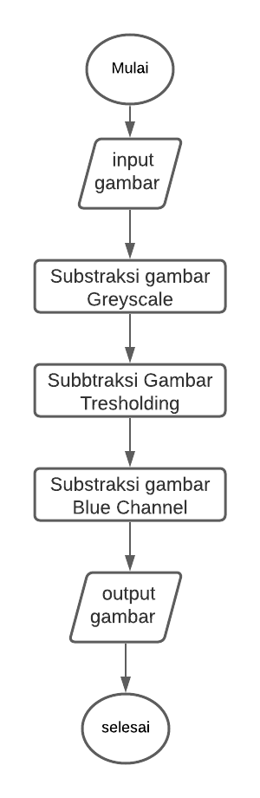

*Gambar 1.1 Diagram Alir*

*C. HSV Colour Space – Hue, Saturation and Value*

Pemodelan warna HSV mendefinisikan warna dalam terminologi Hue, Saturation dan Value. Hue menyatakan warna sebenarnya, seperti merah, violet, dan kuning. Hue digunakan untuk membedakan warna-warna dan menentukan kemerahan redness, kehijauan greeness, dsb, dari cahaya. Hue berasosiasi dengan panjang gelombang cahaya. Saturation menyatakan tingkat kemurnian suatu warna, yaitu mengindikasikan seberapa banyak warna putih diberikan pada warna. Value adalah atribut yang menyatakan banyaknya cahaya yang diterima oleh mata tanpa memperdulikan warna Fitria Purnamasari, 2009. 12 Pemodelan HSV adalah pemodelan yang paling umum dari pemodelan warna RGB. Biasanya digunakan oleh aplikasi visual pada komputer, Gambar 2.2 Model Warna HSV Karena model warna dari HSV Hue Saturation Value ini sendiri merupakan model warna yang diturunkan dari model warna RGB Red Green Blue maka untuk mendapatkan hasil warna HSV Hue saturation Value ini , kita harus melakukan proses konversi warna dari RGB Red Green Blue ke HSV Hue Saturation Value .

HSV Hue Saturation Value merupakan salah satu cara untuk mendefinisikan warna yang didasarkan pada roda warna. Pemodelan warna dari HSV Hue Saturation Value ini sendiri mempunyai beberapa komponen yang perlu untuk diketahui, diantaranya adalah sebagai berikut : Hue : pemodelan pencampuran warna dari merah, kuning, hijau biru. Intensity, radiance : intensitas cahaya yang dierima suatu wilayah. Luminance Y : Pencahayaan relatif atau tergantung dari arah pandang arah datangnya cahaya. Brightness : kecerahan. Lightness : kecerahan relative Colorfullness : sensasi visual karena komponen warna yang terbatas. 13 Kelebihan dari pemodelan warna HSV Hue Saturation Value ini adalah sangat mirip dengan RGB Red Green Blue sehingga mirip dengan aslinya. Namun, punya komponen yang lebih kompleks dari RGB Red Green Blue . Sehingga semakin menyerupai aslinya, seperti gambar 2.5. Modul Pelatihan Multimedia, 2006, Fakultas MIPA, IPB Gambar 2.3 Warna-warna pada Pemodelan HSV. [3]

# Hasil dan Pembahasan

Deteksi warna pada sebuah gambar kali ini menggunakan aplikasi *Google Colab* dengan bahasa pemrograman *python*, dan juga library *OpenCV*.

## Installasi Library OpenCV pada Google Colab

Sebelum menggunakan Google Colab tahap pertama adapal melakukan penginstallan library OpenCV yang nantinya kan digunakan sebagai library dari projek ini. Cara menginstall library ini adalah dengan mengetikkan kode :

***! pip install opencv-python***

Ketikkan kode diatas pada google colab. Ketika proses telah selesai maka akan menunjukkan centang hijau pada sebelah baris kode.

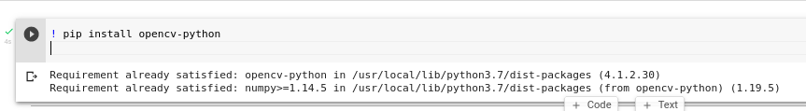

*Gambar 1.2 Installasi OpenCV pada google colab*

Barisan kode diatas akan menginstall libraby dari OpenCv yang kita butuhkan.

## Koneksi Google Colab dengan Google Drive

Pada tahap koneksi antara google colaboratory dan juga google drive dapat dilakukan dengan membuka ikon folder yang ada disebelah kiri toolbar,

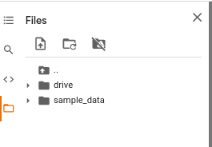

*Gambar 1.3 Toolbar pada google colab*

Setelah membuka ikon folder pada toolbar kiri google colab, tekan ikon folder dengan tanda garis melintang pada ikon folder ke-3. Lalu akan muncul peringatan tentang koneksi google colab terhadap google drive.



*Gambar 1.4 Koneksi Goolge Colab dengan Google Drive*

Setelah muncul peringatan, maka tekan “conect in google drive”.

## Penulisan Code Pada Google ColIab

Setelah melakukan installasi pada Google Colab, dapat memulai import library dengan :

***import cv2***

***import numpy as np***

***from google.colab.patches import cv2_imshow***

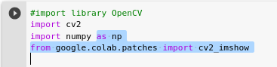

*Gambar 1.5 Import Library sebelum ekstraksi citra*

## Penulisan Code untuk Merubah Warna

Setelah melakukan import pada baris kode sebelumnya, ekstraksi citra dapat dilakukan pada baris kode selanjutnya. Dengan tahap pertama melakukan ekstraksi citra untuk mengubah citra dan mengklasifikasikannya menjadi 3 klasifikasi citra. Klasifikasi pertama adalah penggubahan citra menjadi Blue Channel, lalu menjadi Greyscale, dan Tresholding. Pada deteksi citra kali ini dimana citra yang memiliki latar belakang biru akan terlihat lebih cerah dibandingkan warna yang lain ketika memasuki klasifikasi Blue channel. Dan citra akan berubah menjadi warna putih dan abu ketika memasuki tahap klasifikasi greyscale, dan pada saat citra memasuki proses substraksi, citra akan berwarna hitam dan putih, dimana citra yang berwarna biru akan menjadi lebih cerah atau berwarna putih pada saat memasuki klasifikasi subtraksi.

E. *Hasil*

Setelah melakukan proses ekstraksi dari beberapa tahap greyscale tresh holding, dan juga tahap hue saturation dan value, maka hasil dari masing2 citra adalah sebegai berikut :

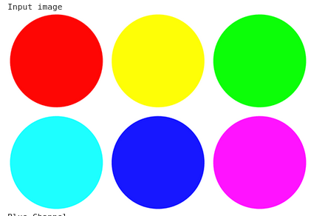

*Gambar 1.6 Input citra*

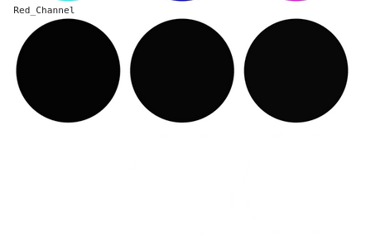

*Gambar 1.7 Red Channel dari input Citra (dimana Citra dengan unsur merah akan terlihat gelap dan tanpa usur merah akan terlihat terang)*

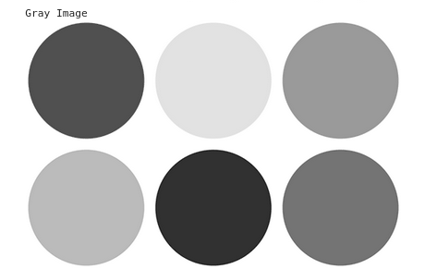

*Gambar 1.8 Greyscale Citra*

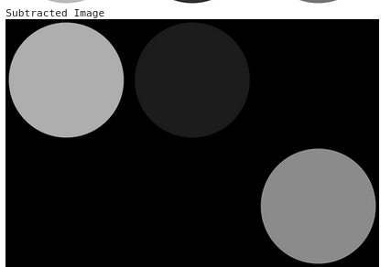

*Gambar 1.8 hasil substraksi citra (dimana citra yang mengandung unsur merah akan terlihat terang, dan citra yang tidak mengandung unsur merah akan terlihat lebih gelap)*

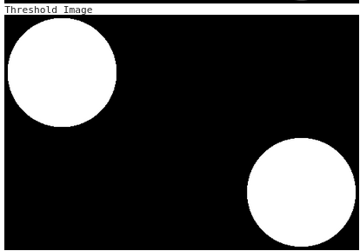*Gambar 1.9 Citra yang telah mengalami proses tresholding (dimana citra yang mengandung unsur merah akan berwarna terng dan citra yang tidak memiliki unsur merah akan berwarna hitam)*

Sedangkan hasil dari proses *HSV Colour Space – Hue, Saturation and Value* adalah sebagai berikut :



*Gambar 1.9 input gambar pada HSV Colour Space – Hue, Saturation and Value*

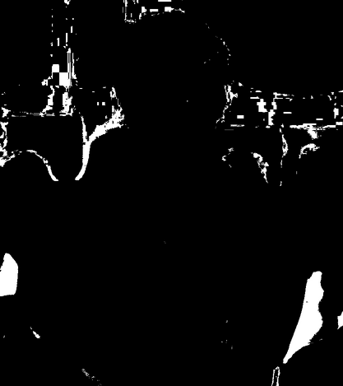

*gambar 1.10 adalah gambar hasil subtraksi dari metode HSV Colour Space – Hue, Saturation and Value*

# Kesimpulan

Proses deteksi warna pada sebuah citra dapat dilakukan dilakukan dengn banyak cara, dalam hal ini dilakukan 2 cara dalam deteksi warna pada sebuah gambar. Cara yang pertama adalah dengan metode Greyscale dan tresholding, dimana cara tersebut dilakukan dengan perlahan, dari mulai pengklasifikasin gambar menjadi greyscale lalu melalui proses subtraksi dan berakhir dengan proses tresholding.

Sedangkan cara ke 2 menggunakan metode *HSV Colour Space – Hue, Saturation and Value.* Dimana metode ini memiliki sedikit keunggulan dalam penghematan jumlah baris codingan dan penghematan waktu. Serta hasil yang dihasilaknan mendetail.

Antara proses pertama dan kedua masing-masing memiliki kelebihan dan kekurangan. Dimana proses pertama memiliki kelebihan dalam hal menghasilkan citra yang rapi, tetapi memiliki kelemahan dibidang waktu. Sedangkan dalam metode ke 2 memiliki kelebihan dalam penghematan waktu dan juga barisan code yang digunakan. Tetapi memiliki kekurangan dalam kebersihan citra itu sendiri.

##### References

https://www.google.com/url?sa=t&rct=j&q=&esrc=s&source=web&cd=&cad=rja&uact=8&ved=2ahUKEwiAuLm_tLPzAhUaWCsKHePCDjMQFnoECAYQAw&url=http%3A%2F%2Frepository.uin-suska.ac.id%2F3537%2F3%2FBAB%2520II.pdf&usg=AOvVaw0raXOACKBU31JO1x6NhxSv [1]. Segmentasi Citra dengen Metode Thresholding oleh *Adi Pamungkas*[2]. https://text-id.123dok.com/document/1y90provy-pemodelan-warna-hsv-colour-model.html [3].

Unless there are six authors or more give all authors’ names; do not use “et al.”. Papers that have not been published, even if they have been submitted for publication, should be cited as “unpublished” [4]. Papers that have been accepted for publication should be cited as “in press” [5]. Capitalize only the first word in a paper title, except for proper nouns and element symbols.

1. [*https://ichi.pro/id/deteksi-warna-latar-belakang-menggunakan-opencv-dan-python-38403556356675*](https://ichi.pro/id/deteksi-warna-latar-belakang-menggunakan-opencv-dan-python-38403556356675)
2. <https://www.ivanjul.com/deteksi-warna-dengan-opencv-python/>
3. <https://www.google.com/url?sa=t&rct=j&q=&esrc=s&source=web&cd=&cad=rja&uact=8&ved=2ahUKEwiyy5GX1bLzAhV7lEsFHaKSDQAQFnoECAwQAw&url=https%3A%2F%2Frizafennisya.wordpress.com%2F2017%2F01%2F19%2Fdefinisi-pengolahan-citra-digital%2F&usg=AOvVaw1_Id_JxhO73kbKHKg88fCo>
4. <https://www.google.com/url?sa=t&rct=j&q=&esrc=s&source=web&cd=&cad=rja&uact=8&ved=2ahUKEwiyy5GX1bLzAhV7lEsFHaKSDQAQFnoECA0QAw&url=https%3A%2F%2Fmedium.com%2Ftulisan-ibe%2Fpengertian-dan-kegunaan-pengolahan-citra-digital-cdf013a39871&usg=AOvVaw34Mo_GPx9G4isg0rFAOaey>
5. <https://www.google.com/url?sa=t&rct=j&q=&esrc=s&source=web&cd=&cad=rja&uact=8&ved=2ahUKEwjzm7GtgrPzAhX37HMBHWCXBgIQFnoECAUQAQ&url=https%3A%2F%2Fwww.pixel.web.id%2Fpengertian-pixel-dan-resolusi%2F&usg=AOvVaw3D1E1HhV6heU1DUC3iT1hy>
6. [https://glints.com/id/lowongan/warna-rgb-adalah/#.YVwmdToxVp0](https://glints.com/id/lowongan/warna-rgb-adalah/" \l ".YVwmdToxVp0)
7. Rancangan Bangun Prototipe Alat Deteksi Warna Buah Kopi Toraja Menggunakan Digital Image Processing dan Webcam/Enos Lolang1),Lantana Dioren Rumpa2),M.L. Paembonan3)1)Program Studi Pendidikan Fisika,2)Program Studi Teknik Elektro3)Program Studi Teknik SipilUniversitas Kristen Indonesia Toraja
8. https://pemrogramanmatlab.com/2017/04/08/segmentasi-citra-dengan-metode-thresholding/
9. https://www.youtube.com/watch?v=vfLbuKb1XV8